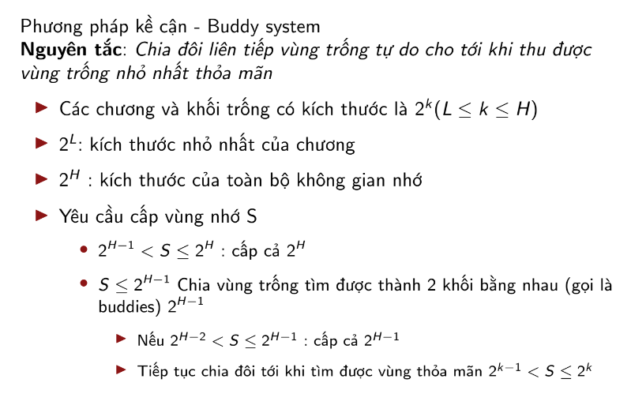

1.6

Tiến trình là 1 chương trình đang hoạt động

|  |  |
| --- | --- |
| Chương trình | Tiến trình |
| * ở dạng thể tĩnh * được lưu dưới dạng byte hoặc bit | * ở dạng thể động * khi thự hiện thì tiêu tốn tài nguyên nên dùng cả CPU, bộ nhớ,…. |

Các ví dụ về thực hiện tiến trình

* Tạo xóa file.
* Đồng bộ hóa tiến trình.
* Xử lý bế tắc.
* Tạo cơ chế liên lạc giữa các tiến trình.

1.7

1.8 trình bày khái niệm về dòng(thread) mức nhân và mức người dùng

Dòng mức người dùng là do trình ứng dụng tạo ra và quản lý, hdh ko biết về luồng này, để tạo ra thì trình ứng dụng cần thư viện do ngôn ngữ lập trình cung cấp.

Dòng mức nhân là do hệ điều hành tạo ra và quản lý, có đầy đủ quyền truy cập và điều khiển phần cứng máy tính.

1.9 điều độ quay vòng và ví dụ

Điều độ quay vòng là phiên bản sử đổi fcfs, dùng cho hệ chia sẻ thời gian. Mỗi tiến trình được cấp 1 thời gian lượng tử là t để sử dụng. Khi sử dụng hết thì được trưng dụng VXL và được đưa vào cuối hàng đợi chờ sẵn.

Ví dụ

|  |  |
| --- | --- |
| Tiến trình | Độ dài chu kì cpu |
| P1 | 5 |
| P2 | 6 |

Thời gian lượng tử là 3

|  |  |  |  |
| --- | --- | --- | --- |
| P1 | P2 | P1 | P2 |

0 3 6 8 11

1.10 **các thông tin được lưu trữ vào PCB(process control block)**

* Số định danh của tiến trình: tiến trình được gắn một số định danh PID (Process  
  Indentifier) cho phép phân biệt với tiến trình khác. Số định danh này được hệ điều  
  hành sử dụng để tìm vị trí tương ứng với tiến trình trong bảng tiến trình.
* Trạng thái tiến trình:
* Nội dung một số thanh ghi CPU:
* Một số thang ghi như con trỏ, ngăn xếp, đa dụng khác.
* Thông tin phục vụ việc điều độ tiến trình: bao gồm thông tin về mức độ ưu tiên của tiến trình so với các tiến trình khác.
* Thông tin về bộ nhớ của tiến trình: hệ điều hành cần biết tiến trình nằm ở đâu trong bộ nhớ.
  1. **các tiêu chí đánh giá về thuật toán điều độ tiến trình**
* Lượng tiến trình thực hiện xong
* Số lượng tiến trình trong 1 đơn vị thời gian
* Đo tính hiệu quả
* Hiệu suất của sử dụng CPU: sao cho càng ít nghỉ càng tốt
* Thời gian đáp ứng: đây là tiêu chí hướng tới người dùng và thường sử dụng trong tương tác trực tiếp.
* Tính công bằng cùng mức yêu tiên phải đối xử như nhau.
  1. Trình bày về thuật toán FCFS. Cho ví dụ minh họa

Thuật toán fcfs là phương pháp điều độ tiến trình với nguyên tắc là khi hệ điều hành sắp xếp tiến trình sẵn sang vào hàng đợi fifo tiến trình sẽ được xếp vào cuối hàng đợi, khi cpu được giải phóng thì sẽ sẽ lấy từ đầu hàng đợi và cấp cpu cho thực hiện tiến trình đó.

Ví dụ

|  |  |
| --- | --- |
| Tiến trình | Độ dài chu trình CPU |
| P1 | 10 |
| P2 | 4 |
| P3 | 2 |

Kết quả tiến trình thực hiện

|  |  |  |
| --- | --- | --- |
| P1 | P2 | P3 |

* 1. địa chỉ logic và vật lý là

địa chỉ logic: là địa chỉ được gán cho các lệnh và dữ liệu ko phụ thuộc vào vị trí cụ thể tiến trình trong bộ nhớ.

Địa chỉ vật lý là địa chỉ chính xác trong bộ nhớ máy tính và được phần cứng quản lý bộ nhớ đặt lên đường địa chỉ để truy cập vào ô nhớ tương ứng.1

* 1. Trình bày kĩ thuật phân chương cố định trong bộ nhớ

Bộ nhớ được chia thành n phần

* Mỗi phần được gọi là một chương( partition)
* Mỗi chương ở một vị trí cố định
* Chương được sử dụng như 1 vùng nhớ độc lập
* Mỗi chương chứa đúng 1 tiến trình
* Khi tải vào, tiến trình được cấp phát 1 chương và sau khi giải phóng thì cấp cho trương trình mới.
* Chương có thể có kích thước bằng hoặc khác nhau.
  1. Trình bày cơ chế ánh xạ địa chỉ khi sử dụng kĩ thuật phân chương bộ nhớ

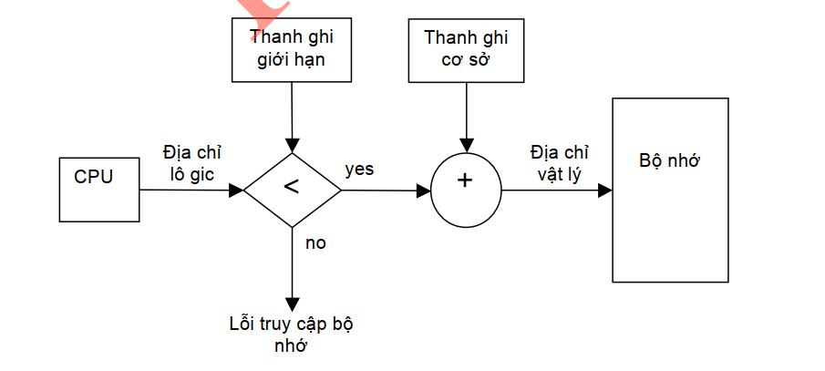

Khi hệ điều hành tải tiến trình thực hiện thì sẽ có 2 thanh ghi CPU thực hiện. Thanh ghi 1 là thanh ghi cơ sở chứa địa chỉ bắt đầu trong tiến trình bộ nhớ. Thanh ghi thứ 2 là thanh giới hạn. chỉ địa chỉ logic nhỏ hơn giá trị thanh này mới là hợp lệ. Địa chỉ vật lý = thanh ghi cơ sở + địa chỉ logic.

* 1. Phân đoạn bộ nhớ. Ưu và nhược

Khái niệm:

* Phân đoạn là ta chia chương trình thành các đoạn theo cấu trúc logic:
* Đoạn chương trình – đoạn mã: toàn bộ mã chương trình, một số hàm hoặc thủ tục của chương trình.
* Đoạn dữ liệu: chứa các biến toàn cục, các mảng.
* Đoạn ngăn xếp: chứa ngăn xếp của tiến trình.
* Mỗi đoạn chiếm 1 vùng liên tục.
* Có vị trí bắt đầu và kích thước.
* Có thể nằm tại bất cứ đâu trong bộ nhớ.
* Đối tượng và các phần tử trong từng đoạn được xác định bởi vị trí tương đối so với đầu đoạn.

Ưu điểm:

Tránh sự phân mảnh trong, dễ sắp xếp bộ nhớ.

Dễ chia sẻ các đoạn giữa các tiến trình khác nhau

Kích thước mỗi đoạn có thể thay đổi ko ảnh hưởng đoạn khác.

Nhược điểm:

Có phân mảnh ngoài.

1.17